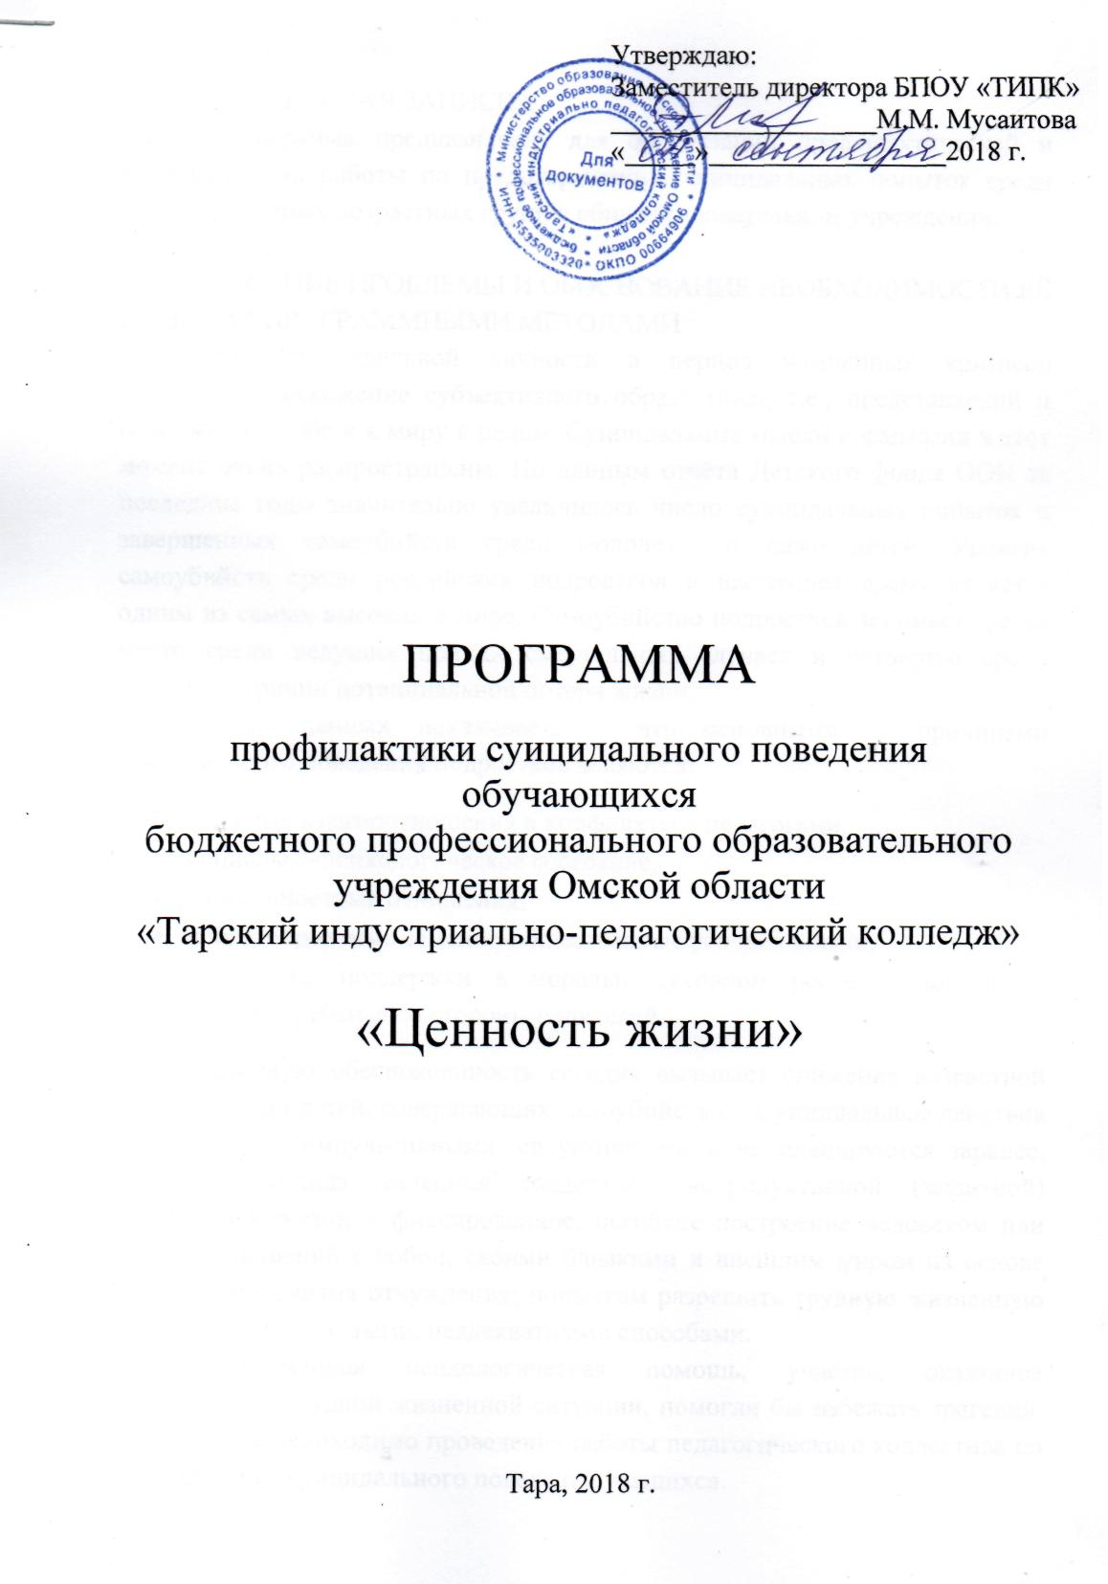
1. ПОЯСНИТЕЛЬНАЯ ЗАПИСКА
Данная программа предназначена для организации профилактической и коррекционной работы по предотвращению суицидальных попыток среди учащихся разных возрастных групп в общеобразовательном учреждении.

2. СОДЕРЖАНИЕ ПРОБЛЕМЫ И ОБОСНОВАНИЕ НЕОБХОДИМОСТИ ЕЁ РЕШЕНИЯ ПРОГРАММНЫМИ МЕТОДАМИ
Семье и отдельной личности в период жизненных кризисов свойственно искажение субъективного образа мира, т.е., представлений и отношения к себе и к миру в целом. Суицидальные мысли и фантазии в этот момент очень распространены. По данным отчёта Детского фонда ООН за последние годы значительно увеличилось число суицидальных попыток и завершенных самоубийств среди молодежи и даже детей. Уровень самоубийств среди российских подростков в настоящее время является одним из самых высоких в мире. Самоубийство подростков занимает третье место среди ведущих причин смертельных случаев и четвертое среди основных причин потенциальной потери жизни.
Анализ данных показывает, что основными причинами суицидального поведения подростков являются:
- сложные взаимоотношения и конфликты с педагогами,
- социально-психологическое состояние,
- межличностные отношения,
- неблагоприятные семейно-общественные условия жизни,
- отсутствие поддержки в морально-духовном росте и понимания проблем ребенка со стороны родителей.
Серьезную обеспокоенность сегодня вызывает снижение возрастной границы среди детей, совершающих самоубийство. Суицидальные действия часто бывают импульсивными, ситуативными и не планируются заранее. Попытки суицида являются следствием непродуктивной (защитной) адаптации к жизни – фиксированное, негибкое построение человеком или семьей отношений с собой, своими близкими и внешним миром на основе действия механизма отчуждения: попыткам разрешить трудную жизненную ситуацию непригодными, неадекватными способами.
Своевременная психологическая помощь, участие, оказанное подросткам в трудной жизненной ситуации, помогли бы избежать трагедий. В этой связи необходимо проведение работы педагогического коллектива по профилактике суицидального поведения учащихся.

3.НОРМАТИВНО-ПРАВОВЫЕ АКТЫ, РЕГЛАМЕНТИРУЮЩИЕ
ПРОФИЛАКТТИКУ СИУЦИДАЛЬНОГО ПОВЕДЕНИЯ ПОДРОСТКОВ
- Конституция Российской Федерации в редакции указов Президента РФ №841 от 25.07.2003г.
- Конвенция ООН о правах ребенка (ст. 6, 8, 16, 27, 28, 29, 30)
- ФЗ РФ № 124 «Об основных гарантиях прав ребенка в РФ» статья 14
- Федеральный закон об Образовании Российской Федерации от 29 декабря 2012 г. N273-ФЗ
- ФЗ РФ № 120 от 24.06.1999 г. «Об основах системы профилактики безнадзорности и правонарушений несовершеннолетних»
- Письмо Министерства образования Российской Федерации «О мерах по профилактике суицида среди детей и подростков» от 26.01.2000 г. и от 29.05.2003 г.
- Письмо Департамента воспитания и социализации детей Министерства образования и науки РФ от 27.02.2012 г. № 06-356 «О мерах по профилактике суицидального поведения обучающихся»
- Федеральная целевая программа «Предупреждение и борьба с социально значимыми заболеваниями» (с дополнениями и изменениями), утверждённая Постановлением Правительства Российской Федерации от 10.05.2007 г. № 280
- Уголовный кодекс РФ (ст. 117 «Истязание», ст. 110 «Доведение до самоубийства», ст. 131-134 «О преступлениях сексуального характера»)
- Административный кодекс РФ (ст. 164 "О правах и обязанностях родителей")

4. ЦЕЛИ И ЗАДАЧИ
Данная программа предназначена для организации профилактической и коррекционной работы всех участников образовательного процесса по предотвращению суицидальных попыток среди учащихся разных возрастных групп в общеобразовательном учреждении.
Целью данной программы является профилактика суицидов и суицидальных попыток среди обучающихся.

Поставленная цель достигается за счёт решения следующих задач:
- создание системы психолого-педагогической поддержки учащихся;
- изучение особенностей психолого-педагогического статуса учащихся, с последующим выявлением лиц, нуждающихся в незамедлительной помощи;
- обеспечение безопасности ребенка, снятие суицидального риска;
- сопровождающая деятельность учащихся группы риска и их семей.
5. ОСНОВНЫЕ НАПРАВЛЕНИЯ ДЕЯТЕЛЬНОСТИ
- Работа с подростками, ставшими на путь социальной дезадаптации, но имеющими ближайшие перспективы её преодоления.
- Работа с обучающимися, нуждающимися в срочной психоэмоциональной поддержке.
- Профилактическая работа со всеми учащимися колледжа.
- Работа с неблагополучными семьями.
- Просветительская работа с родителями учащихся.
6. СОДЕРЖАНИЕ ОСНОВНЫХ ПОНЯТИЙ
Покушение на самоубийство – это однородная деятельность человека, не закончившаяся летальным исходом по различным обстоятельствам.
Социализация – двуединый процесс: с одной стороны, это внешнее для человека влияние на него со стороны общества его социальных институтов и общественной атмосферы, нравственных норм и культурных ценностей, образа жизни людей; с другой – это внутреннее, личностное освоение каждым человеком такого влияния в процессе социального становления.
Социальная среда – человеческое, духовное, предметное окружение ребенка, которое оказывает влияние на его личностное развитие, выступая реальным пространством его формирования и самореализации.
Суицид – самоубийство, намеренное лишение себя жизни. Самоубийство и примыкающий к нему более широкий ряд феноменов аутоагрессии и саморазрушения следует отнести к формам девиантного поведения (поступки или действия человека, не соответствующие официально установленным или фактически сложившимся в данном обществе нормам).
Суицидальная попытка – это целенаправленное оперирование средствами лишения себя жизни, не закончившееся смертью.
Суицидальное поведение – волевые действия личности, конечной целью которых является покушение на самоубийство или сам акт самоубийства. Является следствием социально - психологической дезадаптации личности в условиях микросоциального климата.
Суицидальные замыслы – это активная форма проявления суицидальности, т.е. тенденция к самоубийству, глубина которой нарастает параллельно степени разработки плана её реализации.
Суицидальный риск – склонность человека к совершению действий, направленных на собственное уничтожение.
Суицидент – человек, совершивший самоубийство или покушение на самоубийство.
Толерантность – способность человека принимать других людей такими, каковы они есть, сосуществовать и взаимодействовать с ними.

7. ОЖИДАЕМЫЙ РЕЗУЛЬТАТ
Организованная таким образом работа, позволит осуществлять социальную и психологическую защиту подростков, снизить количество детей с девиантным поведением и избежать суицидальных попыток, организовать работу по оптимизации взаимоотношений в детско-родительской среде. Также позволит продуманно планировать готовность действовать в острых кризисных ситуациях, периодах преодоления последствий ситуаций кризиса, пост кризисного сопровождения.

8. О МЕРАХ ПРОФИЛАКТИКИ СУИЦИДА СРЕДИ ПОДРОСТКОВ
Изучение проблемы суицида среди молодежи показывает, что в целом ряде случаев подростки решались на самоубийство в целях обратить внимание родителей, педагогов на свои проблемы и протестовали таким страшным образом против бездушия, безразличия, цинизма и жестокости взрослых. Решаются на такой шаг, как правило, замкнутые, ранимые по характеру
подростки от ощущения одиночества, собственной ненужности стрессов и утраты смысла жизни. Своевременная психологическая поддержка, доброе участие, оказанное подросткам в трудной жизненной ситуации, помогли бы избежать трагедии. Напряжения, ухода от той ситуации, в которой волей-неволей он оказывается.
9. РОЛЬ ПЕДАГОГА В РАБОТЕ С СУИЦИДАЛЬНЫМИ ПОДРОСТКАМИ.
Многие будут правы, если скажут: такие дети нуждаются в помощи специалистов. Нагружать неискушенного педагога работой с суицидентами -значит поставить его в сложную ситуацию: помочь нужно, но нет необходимых знаний. Начнем с того, что отведем педагогу свою роль в работе с такими подростками. Эту роль можно обозначить так: помощь в своевременном выявлении таких детей и первичная профилактика.
Помощь педагога в заблаговременном выявлении таких детей может выразиться в том, что часто общаясь с ребенком, он может увидеть признаки проблемного состояния: напряжение, апатию, агрессивность и т.п.
Подростку он может предложить разъяснительную беседу, в которой
пояснит, что видит его состояние и советует обратиться к психологу, психотерапевту, так как оно требует работы специалиста.
Даже такая роль педагога приносит свои плоды. Важно лишь педагогу вложить в такую работу немного искреннего сочувствия и душевного тепла.

10. РЕКОМЕНДАЦИИ ПЕДАГОГАМ
- Наблюдайте за изменениями в поведении ребенка, потерявшего кого-то из близких. В первые недели обычно отмечаются тенденция к уходу, агрессивность, гнев, нервозность, замкнутость, невнимательность. Относитесь к этому с терпением, никогда не показывайте своего удивления. Не действуйте вопреки.
- Если ребенок хочет поговорить, найдите время выслушать его. Это не всегда легко сделать, и все же попытайтесь. Объясните ребенку, что вы хотите поговорить с ним, выберите удобное для этого время.
- При разговоре слушайте не только ушами, но и глазами, сердцем. Обнимите возьмите его за руку. Прикосновение имеет огромное значение, ведь он потерял тепло любящего родителя. Это позволяет ребенку почувствовать, что вы заботитесь о нем и в любое время готовы помочь ему. Поддержите его желание говорить о родителе и делайте это сами.
- Постарайтесь привлечь лучших друзей ребенка. Если вам удастся их собрать, объясните им, что, когда умирает кто-то, кого вы любите, беседы об этом человеке помогут сохранить о нем добрую память.
- Будьте готовы к вопросам и всегда будьте честными в ответах. Очень
- важно знать культурный уровень семьи ребенка, ее религиозные установки. Ваши собственные чувства никогда не должны вступать в противоречие с чувствами родителя или смущать ребенка.
- Покажите ребенку, что плакать не стыдно.
- Никогда не говорите: «Ты ведь так не думаешь, не так ли?» Не говорите, что вы надеетесь на исчезновение у ребенка страхов, и не пытайтесь сменить тему разговора. Старайтесь быть в контакте с родителем. Ребенок быстро почувствует связь между вами и его семьей, и это создаст у него ощущение безопасности. Обсуждайте с ними изменения в поведении ребенка, в его привычках.
- Приведенные выше приемы кажутся на первый взгляд очень простыми и естественными. Однако в большинстве случаев взрослые ведут себя по отношению к страдающему ребенку именно так, как не надо себя вести: делают вид, что ничего не случилось, стараются избегать упоминаний о постигшем ребенка горе, а на самом деле предлагают ему самому справляться с горем, самому вырабатывать способы поведения и защиты и искать пути выхода из кризиса.
11. ЧТО МОЖНО СДЕЛАТЬ ДЛЯ ТОГО, ЧТОБЫ ПОМОЧЬ
- Подбирайте ключи к разгадке суицида.
- Примите суицидента как личность.
- Установите заботливые взаимоотношения.
- Будьте внимательным слушателем.
- Не спорьте.
- Не предлагайте неоправданных утешений.
- Предложите конструктивные подходы.
- Вселяйте надежду.
- Не оставляйте человека одного в ситуации высокого суицидального риска.
- Обратитесь за помощью к специалистам.
- Важность сохранения заботы и поддержки.

12.ПЛАН ПРОГРАММНЫХ МЕРОПРИЯТИЙ
Содержание работы | Сроки | Ответственный
Работа с педагогическим коллективом
Информирование о программе.  Информирование педагогов по теме  «Причины подросткового суицида. Роль взрослых в оказании помощи подросткам в  кризисных ситуациях» | Сентябрь | Педагог-психолог
Выявление и реабилитация  несовершеннолетних и их семей, оказавшихся в  трудной жизненной ситуации. | В течение года | Классные руководители, социальный педагог, педагог-психолог
Составление базы данных по социально-  неблагополучным семьям. | Сентябрь | Классные руководители, социальный педагог, педагог-психолог
Проведение индивидуальных  профилактических мероприятий с семьями  социального риска. | В течение года | Педагог-психолог, социальный педагог
Организация работы с педагогами по  профилактике профессионального выгорания. | Декабрь | Педагог-психолог
Работа с учащимися
Тематические классные часы «Я люблю жизнь». | Октябрь | Классные руководители
Индивидуальные профилактические беседы | В течение года, по запросу | Педагог-психолог
Исследование уровня тревожности | Октябрь | Педагог-психолог
Методика самооценки и уровня притязаний Дембо-Рубинштейн; | Ноябрь | Педагог-психолог
Опросник Басса-Дарки, | Декабрь | Педагог-психолог
Диагностика предрасположенности  личности к конфликтному общению. | Ноябрь | Педагог-психолог
Методика экспресс-диагностики  суицидального риска «Сигнал» | По запросу | Педагог-психолог
Тренинг «Быть уверенным – это здорово!» (цель:  формирование навыков уверенного поведения и  умения противостоять давлению) | Январь | Педагог-психолог
Психолого-педагогическая поддержка перед экзаменами | Декабрь, май | Педагог-психолог, классные руководители
Вовлечение обучающихся во внеклассную работу. Кружки и секции по интересам. | В течение года | Педагог-организатор
Работа с родителями
Выступление на родительских собраниях «О любви…взрослые и дети», «Подростковый суицид и методы его предотвращения», «Как стать ребенку другом». | В течение года, по запросу | Педагог-психолог
Индивидуальные беседы с родителями | В течение года, по запросу | Педагог-психолог
Экспресс-диагностика семейного состояния (Р. В. Овчарова), | Ноябрь | Педагог-психолог
«Родительская тревожность» (А. М. Прихожан)  PARI (измерение родительских установок и реакций) | Март | Педагог-психолог

Приложение 1.
ПАМЯТКА ПЕДАГОГАМ
(по предупреждению суицидальных попыток среди подростков)
Сигналы суицидального риска.
Ситуационные сигналы:
- Смерть любимого человека;
- Вынужденная социальная изоляция, от семьи или друзей (переезд на новое место жительства);
- Сексуальное насилие;
- Нежелательная беременность;
- «Потеря лица» (позор, унижения).
Поведенческие сигналы:
- Наркотическая и алкогольная зависимость;
- Уход из дома;
- Самоизоляция от других людей и жизни;
- Резкое снижение поведенческой активности;
- Изменение привычек, например, несоблюдение правил личной гигиены, ухода за внешностью;
- Предпочтение тем разговора и чтения, связанных со смертью и самоубийствами;
- Частное прослушивание траурной или печальной музыки;
- «Приведение дел в порядок» (раздаривание личных вещей, письма к родственникам и друзьям, урегулирование конфликтов).
Эмоциональные сигналы:
- Поиск пути к смерти и желание жить одновременно;
- Депрессивное настроение: безразличие к своей судьбе; подавленность, безнадежность, беспомощность, отчаяние;
-Переживание горя.
Коммуникативные сигналы:
-Прямые или косвенные сообщения о суицидальных намерениях («Хочу умереть» - прямое сообщение, «Скоро все это закончится» - косвенное). Шутки, иронические высказывания о желании умереть, бессмысленности жизни также относятся к косвенным сообщения.
Помощь при потенциальном суициде.
Распознавание суицидальной опасности, разговор с суицидентом о его намерениях – это первая помощь.
Выслушивайте. Не пытайтесь утешить общими словами типа: «Ну, все не так плохо», «Вам станет лучше», «Не стоит этого делать». Дайте возможность высказаться. Обсуждайте. Открытое обсуждение планов и проблем снимает тревожность.
Одно из важных отличий суицидоопасного состояния – ощущение себя «вне» общества, поскольку тема самоубийства табуирована (табу – запрет).
Поэтому важно задавать вопросы о самоубийстве, не избегать этой темы.
Будьте внимательны к косвенным показателям при предполагаемом самоубийстве. Каждое шутливое упоминание или угрозу следует воспринимать всерьез. Скажите, что вы принимаете их всерьез.
Выработайте совместные решения о дальнейших действиях. Постарайтесь вместе искать альтернативные варианты решения.
Проявляйте интерес, но не оценивайте, не обсуждайте и не пытайтесь переубедить собеседника.

ПАМЯТКА ДЛЯ РОДИТЕЛЕЙ
- Чаще показывайте детям, как сильно вы их любите, не скрывайте это.
- Не бойтесь попросить совета у вашего ребенка – это только сблизит вас.
- Доверять вам будут, если вы будете не только родителями, но и друзьями, способными понять и сопереживать.
- Будьте примером для ребенка: ведь как вы сейчас относитесь к своим родителям, так и к вам будут относиться к старости.
- Чаще бывайте в колледже.
- Не забывайте слова известного педагога В. Сухомлинского: «Наиболее полноценное воспитание, как известно, школьно-семейное».

Приложение 2
Развеем мифы ….
МИФ 1. Люди, говорящие о самоубийстве, никогда не осуществляли его на деле.
Это не так. На самом деле 4 из 5 суицидентов не раз подавали сигнал о своих намерениях.
МИФ 2. Человек в суицидальном состоянии твердо решил покончить жизнь самоубийством.
Это не так. Большинство самоубийц не пришли к однозначному решению жить или умереть. Они «играют со смертью», предоставляя окружающим спасать их.
МИФ 3. Самоубийство происходит внезапно, без всякого предупреждения.
Это не так. Суициду предшествует ряд сигналов, выражающих внутреннюю борьбу человека между жизнью и смертью.
МИФ 4. Суициденты постоянно думают о смерти.
Это не так. Позывы к смерти кратковременны. Если в такой момент помочь человеку преодолеть стресс, его намерения могут измениться.
МИФ 5. Улучшение, наступающее после суицидального кризиса, означает, что угроза самоубийства прошла.
Это не так. Большинство самоубийств происходит в течение примерно 3 месяцев после начала «улучшения», когда у человека появляется энергия для воплощения своих мыслей и чувств к жизни.
МИФ 6. Суицид, чаще всего, совершают молодые люди.
Это не так. Суицид примерно в равной мере проявляется среди всех возрастных категорий.
МИФ 7. Самоубийства, происходят гораздо чаще в среде богатых или, наоборот, исключительно среди бедных.
Это не так. Уровень самоубийства одинаков во всех слоях общества.
МИФ 8. Суицид – это наследственная «болезнь».
Это не так. Добровольная смерть одного из членов семьи может усилить суицидальный кризис у других лишь в том случае, когда они сами подвержены мысли о смерти.
МИФ 9. Все самоубийцы – душевнобольные или умственно неполноценные люди.
Это не так. Уходят из жизни глубоко несчастные люди.
МИФ 10. Женщины угрожают самоубийством, а мужчины осуществляют его.
Это не так. Мужчины в 3 раза больше женщин заканчивают жизнь самоубийством, а женщины в 3 раза чаще мужчин предпринимают попытки суицида. Женщины используют средства с большими шансами на спасение: таблетки, яды, газ и т.д. мужчины предпочитают огнестрельное оружие или веревку, где шансы на спасение минимальны.

Разработчик программы педагог-психолог Поплаухина Н.В.

